2019年第三期北京输血沙龙

2019年第三期北京输血沙龙于2019年6月11日下午在科研楼三层陆道培学术报告厅召开。本期沙龙会场盛况空前，参会人数近200余人，挤满了整个会场。

“北京输血沙龙”是由北京市临床输血质量控制和改进中心、北京市输血协会临床输血管理委员会以及北京医学会输血医学分会青年委员会三方联合创办，其主旨将通过丰富的主题设置，交流国内外最新的前沿输血医学资讯，分享专业的学术资料，探讨行业工作中的问题，邀请行业专家答疑解惑等形式，为临床输血行业搭建输血专业学术平台。本期输血沙龙是由我院输血科第一次承办，主题为“输血策略之临床应用”。

本次沙龙由北京大学人民医院输血科田文沁主任主持，到会嘉宾有西城区卫生健康委副调研员赵玉琴、北京市临床输血质量控制和改进中心主任宫济武、北京市临床输血质量控制和改进中心副主任赵国华等领导。

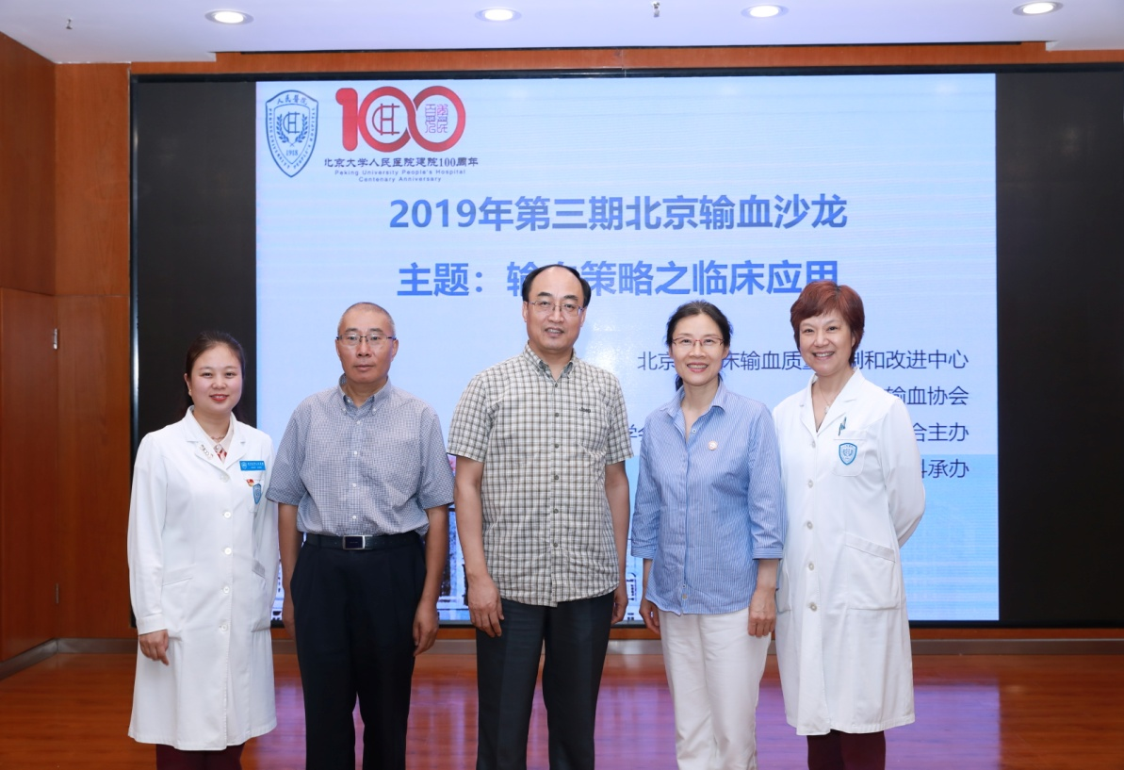

北京市临床输血质量控制和改进中心、北京医院输血科宫济武主任为本期沙龙做“输血策略之临床应用”的开幕致辞。随后我院输血科田文沁主任代表北京大学人民医院对参会同仁的到场表示热烈欢迎，以“6.14世界献血日”为契机，对无偿献血进行了宣传。我院重症医学科安友仲主任报告了“重症患者血液及血制品选择”，介绍了其团队在抢救危重症患者时的临床用血策略，安主任深入浅出的讲演方式赢得会场阵阵掌声，会后提问环节更是贴近临床实际，让参会者受益良多。医务处副处长、产科主任张晓红报告了“产后出血液体复苏及输血策略”，为我们生动还原了危重症产妇大出血时的抢救情景，以实际病历阐述产后出血的输血策略，使参会者熟悉了产科患者出血的特点，享受到了临床输血的专业知识。骨肿瘤科臧杰医师介绍了腹主动脉球囊阻断术在控制骨肿瘤大出血的应用，体现了骨肿瘤在全院节约用血中做出的探索，绘声绘色的讲解加之参会者与授课老师的积极参与互动，以及嘉宾的精彩解疑答惑让参与者获益匪浅。最后，由输血科侯瑞琴副主任报告了“造血干细胞移植后患者的输血策略”，侯主任介绍了造血干细胞移植后患者不同时间段的血型变化及血液的特殊要求，使参会者了解了造血干细胞移植后患者的输血特点。

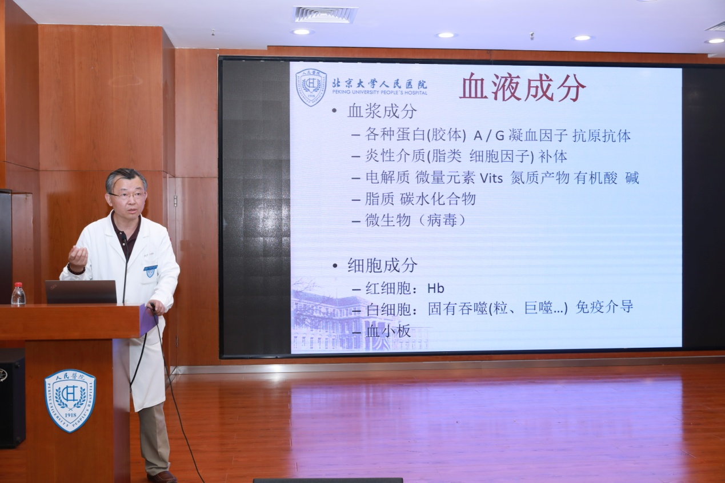

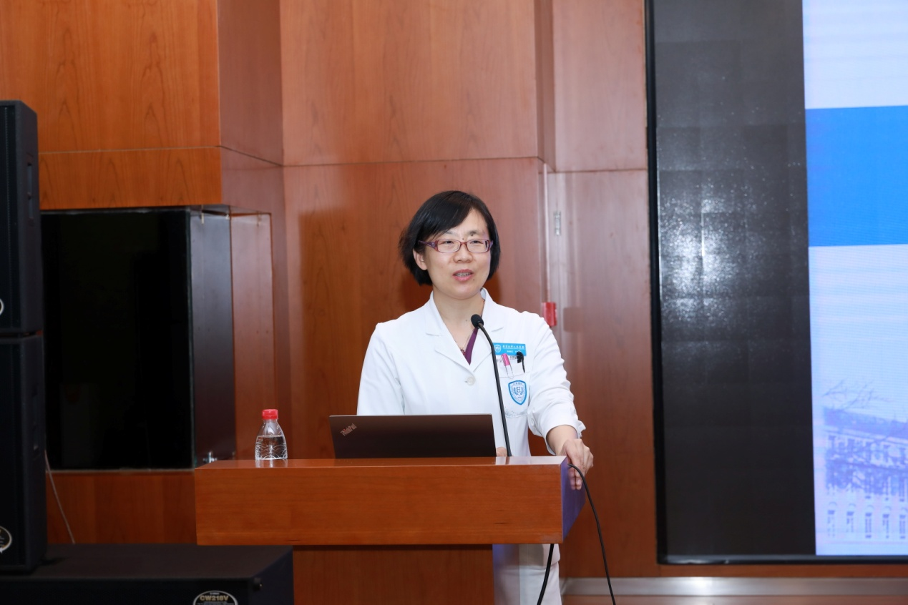

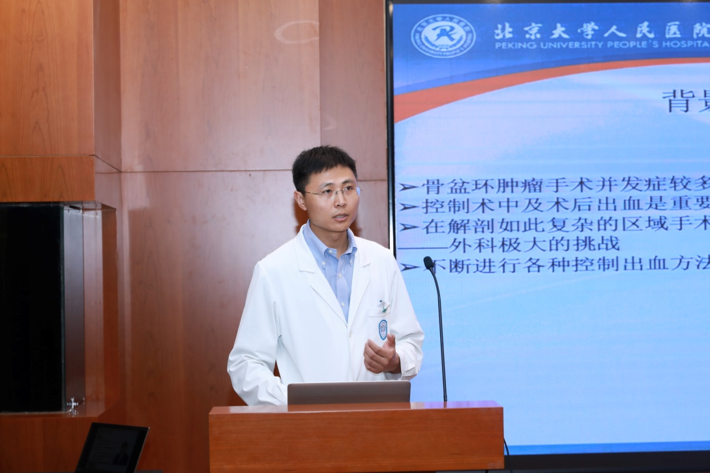

会议最后，由北京市临床输血质量控制和改进中心副主任赵国华作了总结，希望学者能不断增加学术交流、加强各方实质性合作，将先进的科学技术尽快转化为临床应用，对输血专业的年轻一代提出了深切的期望。此次正值6.14世界献血日，本次沙龙从临床各专业的角度出发，深入分析血液的合理有效应用。大家均表示要用好每一滴宝贵的血液，对无偿献血者致以崇高的敬意。